OBJEDNÁVKA
Doklad OBJ41RUK 9924170  ODBĚRATEL – fakturační adresa  Univerzita Karlova rektorát  Ovocný trh 560/5  116 36 Praha 1  Česká republika  IČ 00216208 DIČ a00216208  Typ Vysoká Škola (veřejná, státní) | Číslo objednávky 99032303
DODAVATEL
ATEM – Ateliér ekologických modelů, s.r.o.
Roztylská 1860/1
148 OO Praha 4
Česká republika
IČ 27181278 DIČ a27181278
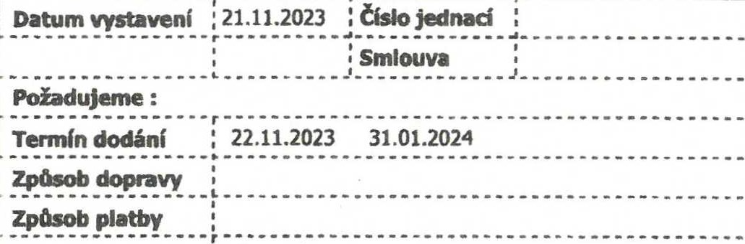: 22.11.2023 31.01.2024
Splatnost faktury: 30 dno
Studie klimatických rizik a zranitelnosti dle komponenty 3-6. K základní 92 000,00 Kč bude připočteno 21 % DPH.
Položka Množství MJ %DPH Cena bez DPH/MJ DPH/MJ Celkem s DPH
Studie klimatických rizik a zranitelnosti 1.00 92 000.00 0.00 92 000.00
Vystavil(a) PřibIižná celková cena 92 000.00 Kč
Razítko a podpis
(*) Organizace je zapsána v živnostenském rejstříku vedeném Městskou část Praha I, Úřadem městské části, živnostenským odborem
číslo objednávky 99032303 @ MÚZO Praha s.r.o. - www.muzo.cz Strana 1

